集美大学
《项目管理》课程综合报告
《Gluttony工业视觉异常检测系统项目管理报告》

学院 | 计算机工程学院
专业班级 | 软件工程2314
姓名 | 高晨阳
学号 | 202321332113
指导教师 | 叶文来
完成日期 | 2026年6月1日
说明：本报告以 Gluttony 项目作为完整应用系统进行项目管理规划与总结，重点体现需求、范围、进度、风险、质量和实施方案管理。

摘 要
Gluttony 是面向工业质检场景的视觉异常检测系统，项目以“少缺陷样本、强可解释定位、可部署到桌面客户端”为核心问题，建设从数据准备、PatchCore 异常检测模型训练、模型评估与导出，到 C++/Qt 客户端现场推理、热力图可视化和检测报告留痕的完整闭环。本报告从软件项目管理角度，对项目背景、组织结构、干系人、需求、范围、WBS、成本、进度、风险、沟通、技术方案与质量保障进行规划。项目计划周期为 2026 年 3 月 2 日至 2026 年 6 月 1 日，最终交付训练端、检测客户端、模型资产、测试报告和用户文档。
关键词：软件项目管理；工业异常检测；PatchCore；Anomalib；Qt；OpenVINO

一、总览

1.1 背景
在工业生产中，瓶身破损、表面污染、细小裂纹等缺陷会直接影响产品质量。传统人工质检依赖经验，存在疲劳、标准不一致和追溯困难等问题；而监督学习方法通常需要大量缺陷样本，实际产线中缺陷样本少且类别不可穷举。Gluttony 选择异常检测路线，通过学习正常样本的视觉特征识别偏离正常分布的区域，并用热力图解释检测结果。

1.2 项目名称
项目名称为“Gluttony工业视觉异常检测系统”。系统定位为面向中小型工业检测场景的桌面端视觉质检软件，首期以 MVTec AD bottle 类别和瓶体缺陷检测为样板，后续可迁移到金属件、食品包装、电子零件等类似场景。

1.3 项目愿景与建设目标
项目愿景是构建一套轻量、可解释、易部署的工业视觉异常检测工具。建设目标包括完成 PatchCore 模型训练与评估，实现 OpenVINO/ONNX 导出，完成 Qt 客户端的图片检测、结果展示、参数设置和报告保存，并形成可复用的项目文档。

1.4 项目预期完成时间
项目预计起止时间为 2026 年 3 月 2 日至 2026 年 6 月 1 日，总周期 13 周。

二、项目组织结构管理

2.1 项目组织结构
本项目采用轻量化项目经理责任制。项目经理负责总体计划、范围控制、里程碑验收和风险协调；技术角色围绕算法训练端、Qt客户端、测试质量和实施运维展开。
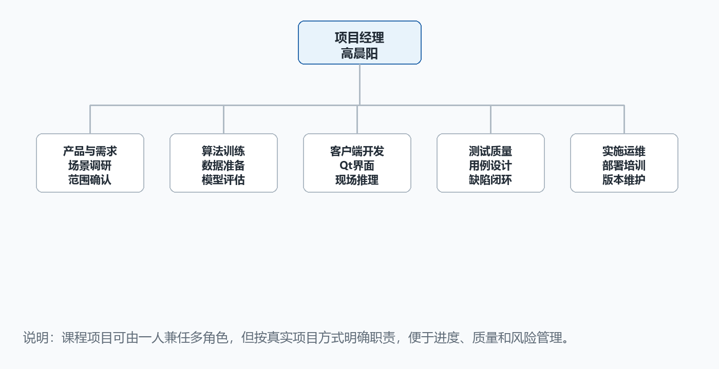
图1 项目组织结构图
角色 | 主要职责 | 阶段性产出
项目经理 | 制定计划、控制范围、协调资源、组织评审和验收 | 项目计划、会议纪要、验收记录
产品与需求负责人 | 调研质检业务、维护需求优先级 | 需求规格说明、业务流程图
算法负责人 | 完成数据准备、PatchCore训练、评估和导出 | 模型文件、指标报告、训练配置
客户端负责人 | 完成Qt界面、模型加载、图片检测、报告展示 | 客户端程序、用户手册
测试与质量负责人 | 编写测试用例、跟踪缺陷闭环 | 测试报告、缺陷清单

三、项目干系人管理

3.1 项目干系人识别
干系人 | 角色分类 | 关注点 | 影响程度
指导教师 | 审批与评价方 | 选题价值、项目完整性、文档规范 | 高
质检员 | 最终用户 | 界面易用、结果直观、误检漏检可接受 | 高
产线负责人 | 业务负责人 | 检测效率、质量追溯、部署成本 | 高
IT维护人员 | 支持方 | 模型更新、运行环境、故障定位 | 中
项目成员 | 开发与管理方 | 任务清晰、进度可控、技术可实现 | 高

3.2 干系人沟通与管理策略
对指导教师按里程碑提交阶段材料；对质检员通过原型评审验证导入图片、查看热力图和导出报告流程；对产线负责人用指标表和测试报告说明效果；对维护人员提供环境说明、模型版本记录和异常日志。

四、项目需求分析

4.1 核心业务流程
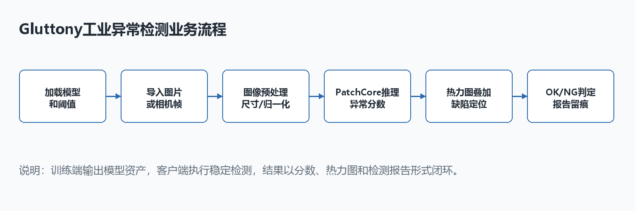
图2 核心业务流程图
业务流程从模型与参数加载开始，检测人员导入单张图片、批量图片或相机帧。系统进行统一预处理后调用 PatchCore 模型得到图片级异常分数和像素级异常热力图，再根据阈值输出 OK/NG 判定。检测结果展示原图、热力图、叠加图、异常分数、检测时间和模型版本，并支持导出检测报告。

4.2 主要需求点说明
编号 | 需求名称 | 需求说明 | 优先级
FR-01 | 数据集管理 | 支持MVTec AD结构数据和产线样本目录配置 | 高
FR-02 | 模型训练 | 支持PatchCore训练、评估、checkpoint保存 | 高
FR-03 | 模型导出 | 支持OpenVINO/ONNX格式导出并保存阈值配置 | 高
FR-04 | 客户端检测 | 支持图片导入、批量检测、OK/NG判定 | 高
FR-05 | 结果可视化 | 展示异常热力图、叠加图、异常分数和缺陷位置 | 高
FR-06 | 报告留痕 | 保存检测结果、图片和运行日志，便于追溯 | 中

4.3 性能、安全与专门要求
性能方面，系统要求单张 256×256 图片检测结果在普通笔记本 CPU 环境下能够快速返回，界面操作响应时间一般不超过 2 秒。模型评估指标以 Image-level AUROC、Pixel-level AUROC、F1Score 和推理耗时作为主要依据。当前样板模型评估结果为：Image AUROC 1.000，Image F1Score 0.992，Pixel AUROC 0.985，Pixel F1Score 0.724。安全方面，系统不直接上传生产图片到外部网络，模型和检测报告默认保存在本地；普通操作员可执行检测和查看结果，管理员可修改阈值、模型路径和导出配置。
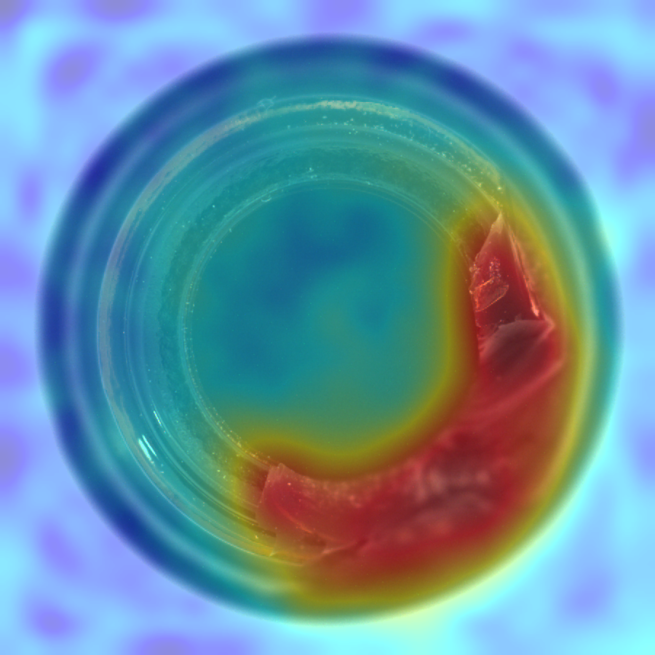
图3 检测结果叠加图示例

五、项目范围管理

5.1 项目工作内容
项目范围包括需求调研、训练端开发、客户端开发、模型评估、系统集成、测试验收和文档交付。训练端负责数据准备、PatchCore训练、指标评估、单图预测、模型导出和导出验证；客户端负责模型选择、参数配置、图片检测、结果显示、日志记录和报告保存。

5.2 实现的功能点
模块 | 功能点 | 对应需求
训练端 | 数据准备、训练配置、PatchCore训练、评估、单图预测、热力图生成、OpenVINO导出 | FR-01/02/03/05
客户端 | 模型加载、参数设置、图片检测、结果展示、报告保存、日志显示 | FR-04/05/06
管理与文档 | README、训练过程说明、部署说明、测试报告、项目管理报告 | 文档需求
质量保障 | 测试用例、指标验收、缺陷跟踪、版本归档 | 非功能需求

5.3 项目功能设计通用规范
界面保持统一布局和术语，检测结论统一使用 OK/NG；错误提示应明确说明原因和建议处理方式；模型、配置和报告文件命名应包含类别、版本和时间信息；客户端在关键操作后写入日志，便于排查模型加载失败、图片读取失败或阈值设置异常等问题。

5.4 任务分解结构WBS
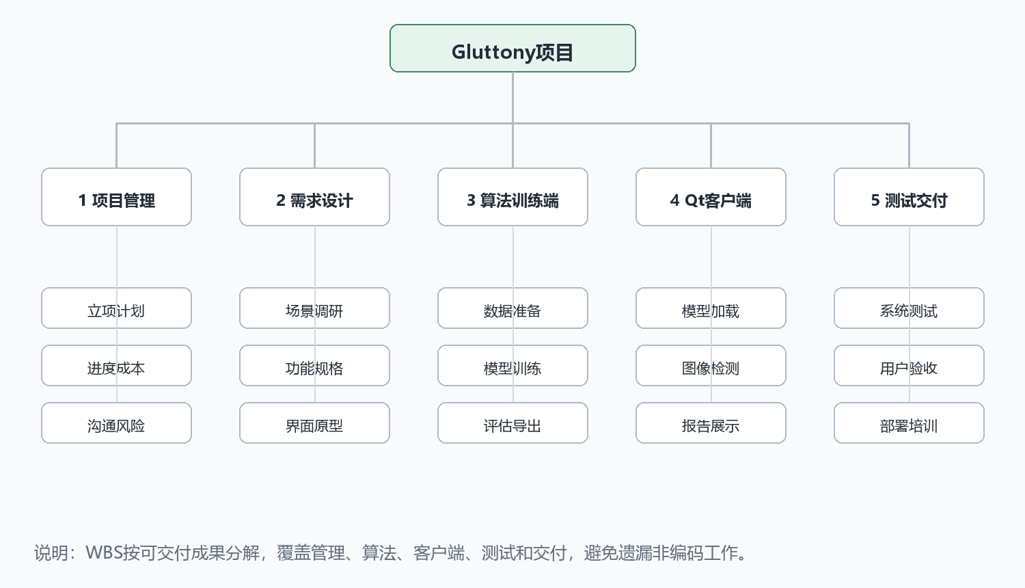
图4 Gluttony项目WBS任务分解结构图

六、项目成本管理

6.1 开发的资源需求
资源类型 | 资源内容 | 用途
人力资源 | 项目经理、算法开发、客户端开发、测试、实施角色 | 完成需求、开发、测试、交付
硬件资源 | Windows笔记本、CPU/GPU计算资源、工业样本图片 | 模型训练、推理验证、演示
软件资源 | Python、Anomalib、OpenCV、Qt 6、OpenVINO、Git | 训练端开发、客户端开发、版本管理
数据资源 | MVTec AD bottle类别、模拟产线样本、测试报告模板 | 训练、评估、验收

6.2 项目预算及资源分配
成本项 | 估算金额/工时 | 说明
人力成本 | 约260人时 | 包含开发、测试和文档
硬件成本 | 0-3000元 | 使用个人电脑完成，额外GPU云资源可选
软件成本 | 0元 | 采用开源框架和免费开发工具
文档与打印 | 50-100元 | 课程报告打印、装订和答辩材料

七、项目进度与实施

7.1 项目活动清单
活动编号 | 活动名称 | 工期 | 前置任务 | 主要资源
A | 立项与可行性分析 | 3天 | 无 | 项目经理
B | 需求分析与范围确认 | 7天 | A | 产品/项目经理
C | 系统设计与原型评审 | 6天 | B | 产品/客户端
D | 数据准备与配置管理 | 5天 | B | 算法
E | PatchCore训练与评估 | 12天 | D | 算法/测试
F | Qt客户端开发与模型集成 | 14天 | C、E | 客户端/算法
G | 系统测试与缺陷修复 | 7天 | F | 测试/全员
H | 验收交付与文档归档 | 3天 | G | 项目经理/实施

7.2 项目进度计划及里程碑
里程碑 | 计划时间 | 验收标准
M1 立项完成 | 2026-03-06 | 项目名称、目标、范围和技术路线明确
M2 需求评审完成 | 2026-03-20 | 需求清单、业务流程和验收标准通过评审
M3 原型与架构完成 | 2026-04-03 | Qt界面原型、训练端架构和数据流程确定
M4 模型训练评估完成 | 2026-04-24 | 输出指标、checkpoint、热力图和模型导出文件
M5 客户端集成完成 | 2026-05-15 | 客户端可加载模型并完成检测闭环
M6 测试验收完成 | 2026-05-29 | 测试报告、缺陷闭环、用户手册完成
M7 课程报告提交 | 2026-06-01 | 综合报告排版完成并提交

7.3 进度网络图设计
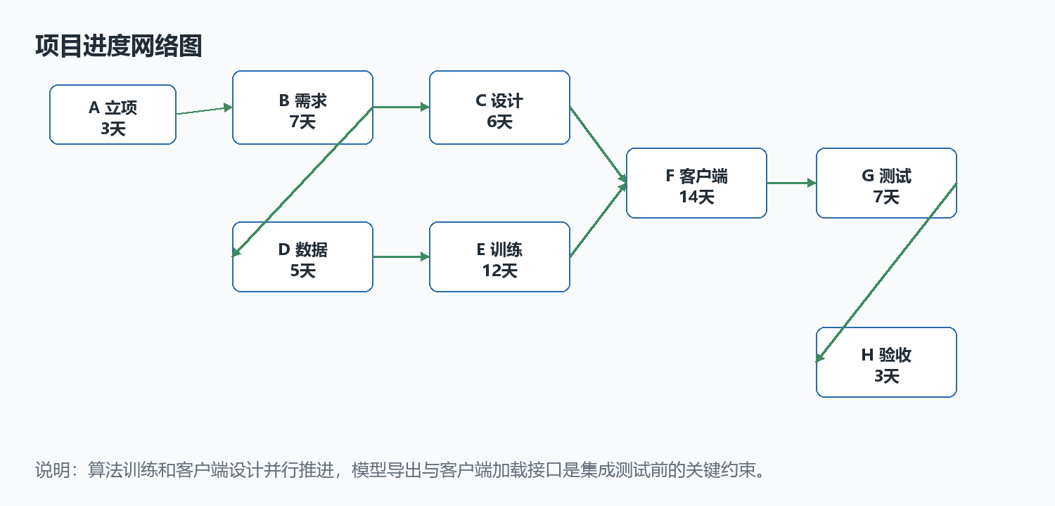
图5 项目进度网络图
网络图显示算法训练与客户端设计存在并行关系，但系统集成节点 F 同时受到模型导出和客户端基础开发的约束。因此项目管理中应将模型导出文件、阈值配置和客户端模型加载接口作为关键交付物，提前安排联调。

7.4 甘特图进度规划
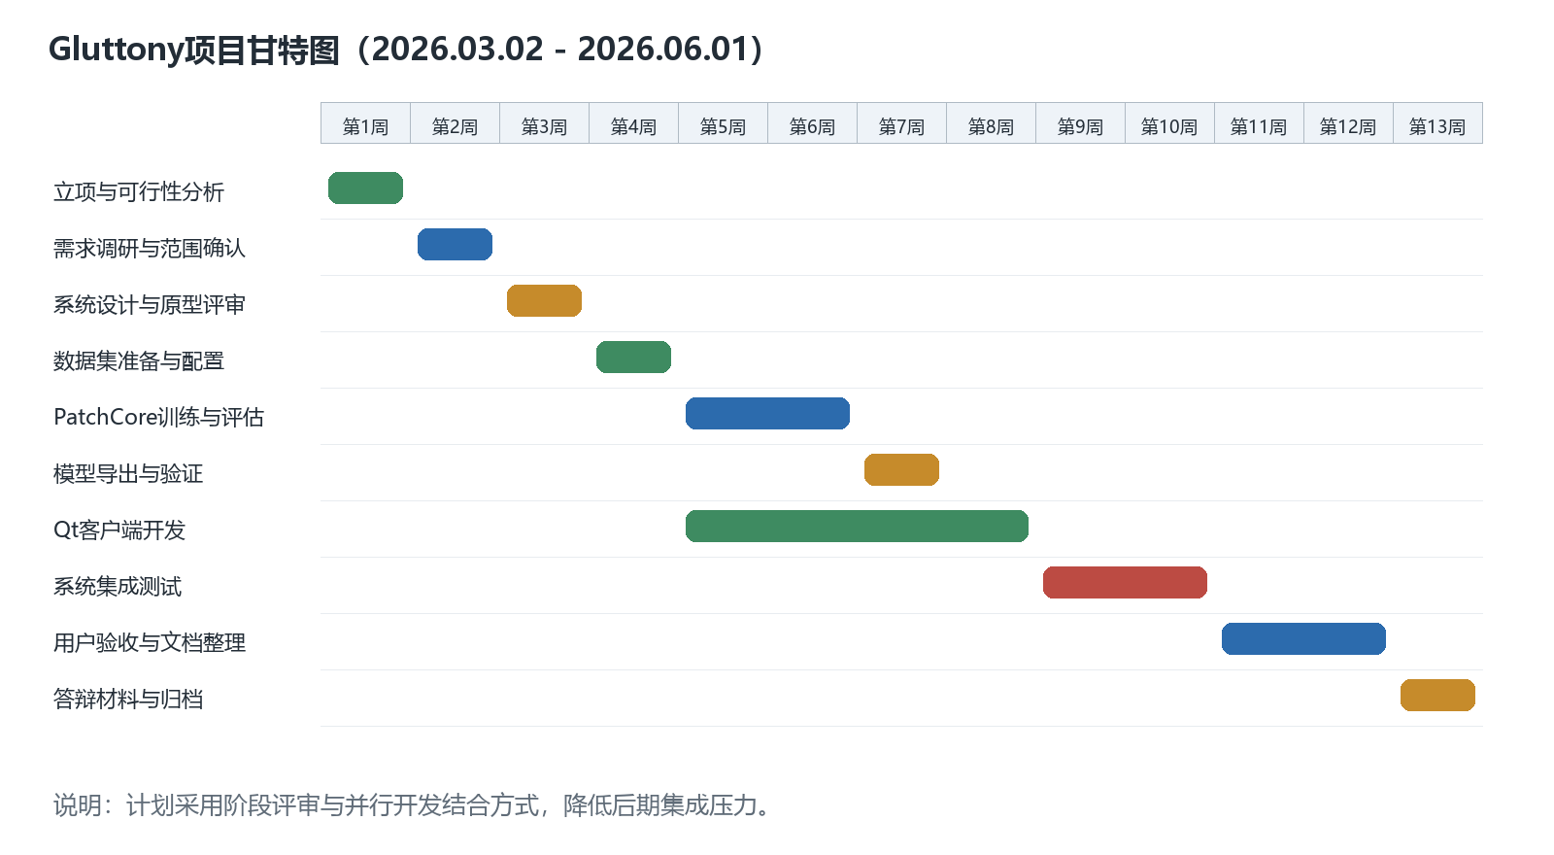
图6 项目甘特图

八、项目风险管理

8.1 风险管理总体思想和原则
本项目风险管理遵循“早识别、可量化、可跟踪、可闭环”的原则。对于技术不确定性较高的算法训练和模型部署，采取原型验证优先策略；对于进度和范围风险，采取里程碑评审与变更控制策略；对于质量风险，采取测试用例、指标验收和缺陷跟踪策略。

8.2 风险分类、分析与应对
风险编号 | 风险因素 | 可能性 | 影响程度 | 处理方法建议 | 处理后影响
R01 | PatchCore指标在新类别上不稳定 | 中 | 高 | 先用MVTec bottle跑通基线，再扩展类别；保留阈值调节和样本补充机制 | 中
R02 | OpenVINO/ONNX模型导出后客户端加载失败 | 中 | 高 | 训练端增加导出验证脚本；客户端接口先用固定模型联调 | 中
R03 | Qt界面开发时间超出预期 | 中 | 中 | 优先完成模型加载、图片检测、结果展示三项核心流程 | 低
R04 | 数据集目录或样本质量不符合要求 | 中 | 中 | 编写数据准备脚本和目录检查规则 | 低
R05 | 项目后期文档工作堆积 | 高 | 中 | 每个里程碑同步更新文档和截图 | 低
R06 | 误检漏检影响用户信任 | 中 | 高 | 用热力图解释结果，提供阈值调整和人工确认机制 | 中

九、项目沟通管理

9.1 报告机制
项目采用周报机制，每周记录完成任务、计划任务、问题风险和需要协调的事项。关键里程碑形成阶段报告，包括需求评审记录、模型评估记录、客户端联调记录、测试报告和验收记录。所有文档与代码统一放入项目仓库，保证信息可追溯。

9.2 会议制度
会议类型 | 频率 | 参与者 | 主要内容
周例会 | 每周一次 | 项目成员/指导教师视情况参加 | 同步进度、风险和下周计划
需求评审会 | 需求阶段结束 | 项目经理、产品、用户代表 | 确认需求范围和验收标准
技术评审会 | 架构和模型方案确定时 | 算法、客户端、测试 | 确认技术路线、接口和部署方案
缺陷复盘会 | 测试阶段每周一次 | 开发、测试 | 分析缺陷原因并安排修复优先级
验收会 | 交付前 | 项目经理、用户代表、指导教师 | 确认系统功能、文档和报告

十、项目实现方案

10.1 总体技术方案
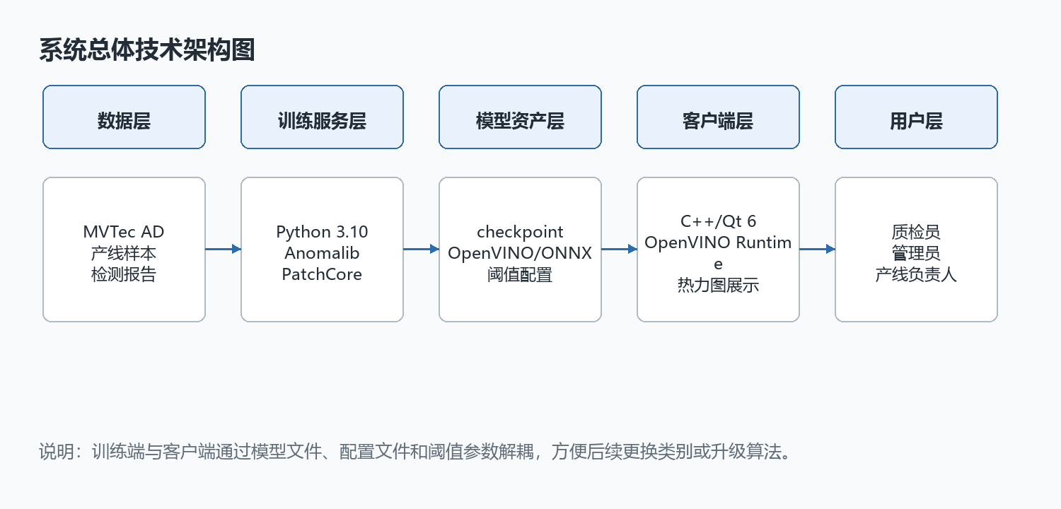
图7 系统总体技术架构图
Gluttony采用“Python训练端 + C++/Qt客户端”的双端架构。训练端基于 Anomalib 和 PatchCore，使用 wide_resnet50_2 预训练骨干网络提取 layer2、layer3 局部特征，并通过 coreset sampling 建立正常特征库；评估后导出 OpenVINO/ONNX 模型和阈值配置。客户端基于 Qt 6 构建桌面界面，使用 OpenCV 完成图片读取和预处理，通过 OpenVINO Runtime 或 ONNX Runtime 执行推理，并展示异常热力图、叠加图、OK/NG结论和检测报告。

10.2 关键/核心技术说明
PatchCore 的核心思想不是从零训练分类网络，而是使用预训练网络提取正常样本的局部 patch 特征，建立“正常特征记忆库”。推理时，每个测试 patch 与记忆库中的正常特征进行最近邻比较，距离越大表示越异常，最终生成图片级异常分数和像素级异常热力图。该方法适合缺陷样本少、缺陷类型不可穷举的工业质检场景。
技术项 | 选型 | 选择理由
异常检测框架 | Anomalib | 封装常用异常检测模型，便于训练评估和导出
核心算法 | PatchCore | 适合少缺陷样本场景，定位效果较好
骨干网络 | wide_resnet50_2 | 特征表达能力强，社区验证充分
部署格式 | OpenVINO/ONNX | 便于桌面端CPU推理和跨框架部署
客户端框架 | C++/Qt 6 | 适合Windows桌面工业软件，界面稳定
图像处理 | OpenCV | 图片读取、缩放、热力图叠加能力成熟

十一、项目质量保障方案

11.1 项目质量目标与质量标准
质量目标包括：核心检测流程可稳定运行；模型评估指标达到样板数据集要求；客户端界面操作清晰、错误提示明确；训练端和客户端配置一致；项目文档完整可复现。质量标准从功能正确性、性能、可用性、可维护性和文档规范五个方面衡量。

11.2 项目质量管控流程
阶段 | 质量活动 | 检查重点
需求阶段 | 需求评审 | 需求是否完整、可测试、优先级明确
设计阶段 | 架构评审与原型评审 | 模块边界、数据流、用户操作流程是否合理
开发阶段 | 代码检查与单元测试 | 配置读取、模型路径、异常处理、日志记录
集成阶段 | 端到端测试 | 模型导出、客户端加载、检测展示是否闭环
验收阶段 | 用户验收与文档检查 | 功能演示、指标报告、部署说明是否完整

11.3 质量检查与验收保障措施
验收项 | 验收方法 | 通过标准
训练端 | 运行训练、评估、预测、导出命令 | 生成checkpoint、metrics.json、热力图和模型文件
模型效果 | 查看Image AUROC、Pixel AUROC、F1Score | 指标达到预设阈值，异常区域与缺陷位置基本一致
客户端功能 | 按测试用例导入图片并检测 | 可显示原图、热力图、叠加图、OK/NG和分数
稳定性 | 异常路径、错误模型、空目录等场景测试 | 系统不崩溃，错误提示可理解
文档 | 检查README、部署说明、用户手册和项目报告 | 文档结构清晰，能够指导复现和使用

十二、配置管理与采购计划
项目使用 Git 进行版本管理，主分支保存稳定版本，开发分支用于功能开发。模型文件、阈值配置和测试报告按版本号归档，例如 v1.0-bottle-openvino。配置管理重点包括训练配置、模型权重、客户端配置和测试数据清单，避免出现模型版本与阈值不匹配的问题。采购方面，本项目主要采用开源软件和公开数据集，原则上不产生软件采购费用；若后续连接工业相机，可根据相机SDK、光源、镜头和工控机需求追加采购计划。

十三、心得体会
通过对 Gluttony 项目的管理规划，我认识到软件项目并不是把代码写完就结束，真正可交付的系统必须同时具备明确的需求边界、可执行的进度计划、可验证的质量标准和可追溯的风险控制。尤其是机器视觉项目，算法效果、部署环境和用户操作体验相互影响，如果缺少前期规划，后期很容易出现模型能跑但客户端不能用、指标好看但用户看不懂、功能完成但文档无法复现等问题。
如果我是项目经理，我会把项目拆成小而可验收的阶段：先用公开数据集跑通模型基线，再确认模型导出和客户端加载接口，最后扩展界面体验和报告功能。项目管理的价值在于把不确定性提前暴露出来，让每个阶段都有清晰产出和检查点。WBS帮助我看清工作范围，甘特图帮助我安排并行任务，风险表提醒我提前准备应对方案，沟通机制则保证信息不滞后。对于后续毕业设计，Gluttony 还可以继续扩展工业相机接入、多类别模型管理、批量检测统计和数据库追溯功能，但这些扩展都应建立在当前项目计划和质量体系之上。

参考资料
[1] Anomalib Documentation. OpenVINO Toolkit Anomaly Detection Library.
[2] Roth K., Pemula L., Zepeda J., et al. Towards Total Recall in Industrial Anomaly Detection. CVPR 2022.
[3] MVTec Software GmbH. MVTec Anomaly Detection Dataset.
[4] Qt Documentation. Qt 6 Application Development.
[5] Intel OpenVINO Documentation. Model Deployment and Runtime Inference.

